6. september 2021

Perspektiva električne urbane mobilnosti: svetovna premiera študije ID. LIFE
Kontakt za medije

Volkswagen Komuniciranje

Jochen Tekotte
Tiskovni predstavnik
za produktno serijo e-mobilnost
Tel.: +49 5361 9 87057
jochen.tekotte@volkswagen.de

Stefan Voswinkel
Vodja produktnega komuniciranja
Tel.: +49 5361 9-70324
stefan.voswinkel1@volkswagen.de

Več na
volkswagen-newsroom.com

- Volkswagen na mednarodnem avtomobilskem salonu IAA Mobility 2021 v Münchnu predstavlja študijo kompaktnega križanca
- ID. LIFE¹ je sinonim za trajnostno mobilnost, digitalno tehnologijo, brezčasni dizajn in inovativno oblikovano notranjost
- Študija je sistematično usmerjena k uporabniku in njegovim potrebam ter omogoča vpogled v urbano mobilnost prihodnosti
- Volkswagen svojo električno ofenzivo pospešuje s strategijo ACCELERATE:
družina ID. bo od leta 2025 večja še za en model v segmentu malih avtomobilov
München/Wolfsburg (Nemčija) – Volkswagen svojo elektrifikacijsko ofenzivo pospešuje s strategijo ACCELERATE in s tem omogoča, da bo trajnostna mobilnost dostopna še več ljudem. Že leta 2025, torej kar dve leti prej kot prvotno načrtovano, bo na trg prišlo vozilo iz družine ID. v segmentu malih avtomobilov. Osnovna cena bo približno 20.000 EUR. Prvi vpogled v tako vozilo omogoča študija ID. LIFE, ki so jo predstavili na mednarodnem avtomobilskem salonu IAA Mobility 2021 v Münchnu.

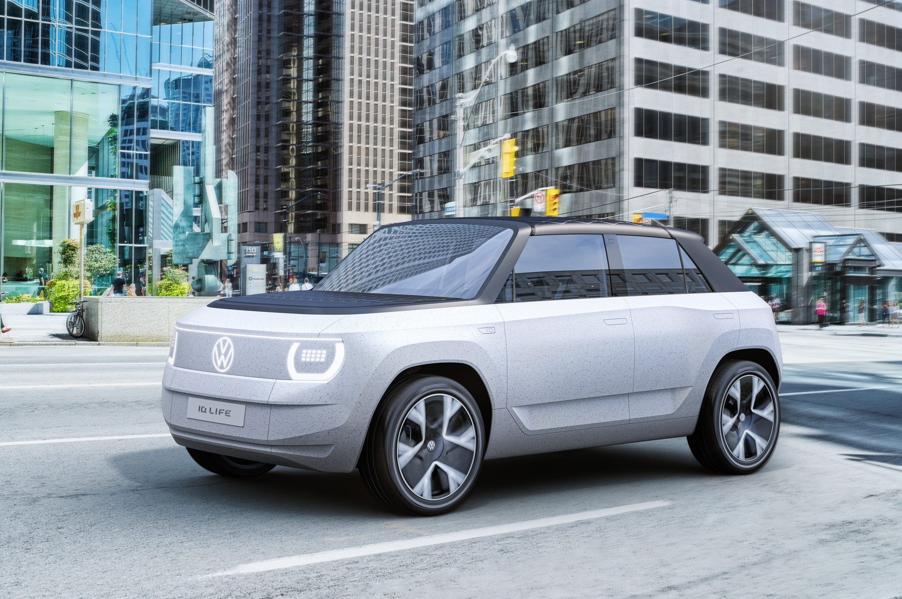
ID. LIFE: trajnosten, inovativen, brezčasen
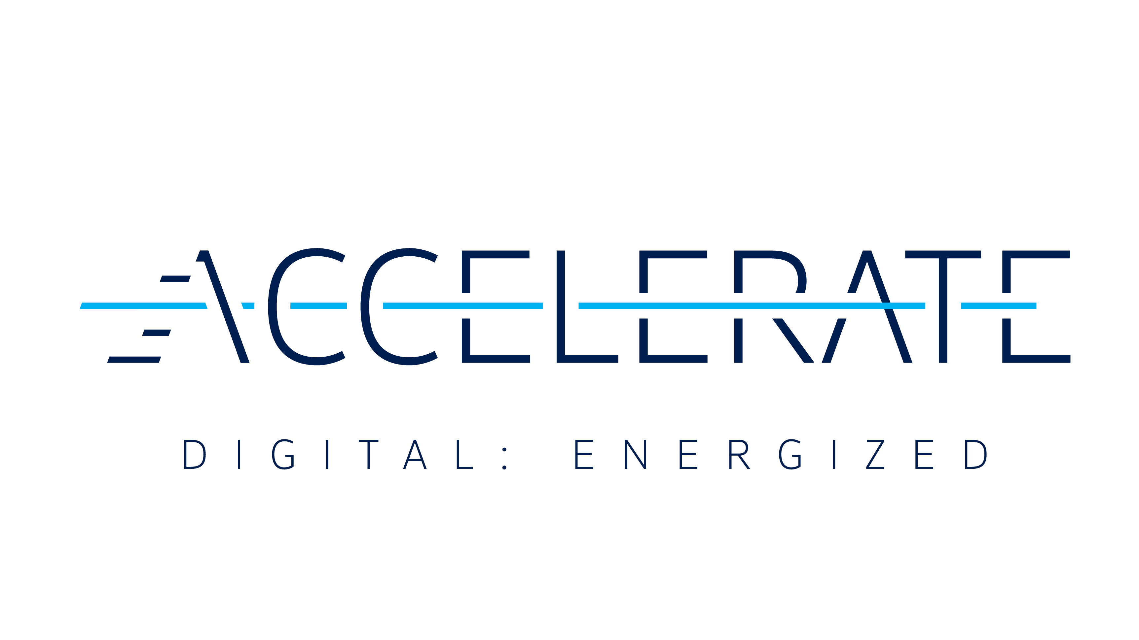
Vizija električnega kompaktnega avtomobila za urbano okolje v središče postavlja človeka in skupnostno izkušnjo. Zato študija združuje trajnostno naravnanost in digitalizacijo z izjemno prožnim uporabniškim konceptom. ID. LIFE je mogoče uporabljati kot kinodvorano, igričarsko centralo ali za sprostitev pod milim nebom.

"ID. LIFE je naša vizija urbane električne mobilnosti naslednje generacije. Študija nudi prvi vpogled v ID. model v segmentu malih avtomobilov cenovnega razreda okrog 20.000 EUR; model bo na trg prišel leta 2025. S tem bomo električno mobilnost naredili dostopno za še več ljudi," je povedal izvršni direktor znamke Volkswagen Ralf Brandstätter. "Študijo ID. LIFE smo sistematično zasnovali tako, da ustreza potrebam mladih ciljnih skupin. Prepričani smo, da bo avto v prihodnje še močneje odražal življenjski slog. Kupcu prihodnosti ni pomembna le mobilnost, temveč v veliki meri tudi to, kaj lahko z avtom doživi. ID. LIFE je naš odgovor na to."

Prečiščen dizajn. Dizajn študije ID. LIFE je izrazito jasen, prečiščen in visokokakovosten. Nima okrasnih elementov in montažnih delov, prav tako enostavna je kombinacija materialov. K purističnemu videzu prispeva tudi vodoravna delitev med karoserijskim trupom, steklenimi površinami in streho. Individualno prilagodljiva in snemljiva streha iz tekstila z zračnimi prekati v študiji ID. LIFE omogoča občutke, ki jih vzbuja vožnja z odprto streho, zaradi tega pa je manjša tudi masa vozila.

Elektromotor poganja sprednji kolesi. ID. LIFE temelji na manjši, posebej za segment malih avtomobilov zasnovani različici Volkswagnove modularne platforme za električna vozila (MEB). Tokrat je na njej prvič zasnovano vozilo s pogonom na sprednji kolesi. ID. LIFE z elektromotorjem z močjo 172 kW (234 KM) iz mirovanja na 100 km/h pospeši v 6,9 sekunde. Visokonapetostna baterija s kapaciteto 57 kWh omogoča doseg približno 400 kilometrov (po kriterijih WLTP).

"ID. LIFE znova dokazuje edinstveno prilagodljivost platforme MEB. Na njej je mogoče realizirati vse koncepte vozil, od malega avtomobila do enoprostorca," je zatrdil direktor razvoja pri znamki Volkswagen Thomas Ulbrich. "MEB je najbolje nadgradljiva arhitektura v panogi. Z izkoriščanjem njenega potenciala smo šele na začetku. Zmogljivost, kapaciteta polnjenja in doseg se z vsako posodobitvijo programske opreme in novim modelom še izboljšajo."

Naravni in reciklirani materiali. Trajnostno naravnani značaj študije ID. LIFE se odraža predvsem v izboru materialov, vključno z lakom. V prozornem laku za karoserijo so uporabljeni lesni oblanci kot naravno barvilo in trdilec na biološki osnovi. Tekstil z zračnimi prekati za streho in sprednja prekrivna zaščita sta v celoti izdelana iz recikliranih plastenk. V notranjosti je uporabljena kombinacija lesa za obrobe armaturne plošče in zadnjih sedežev ter mikrovelurja ArtVelours Eco za površine sedežev in obloge vrat. Med surovinami za izdelavo pnevmatik modela ID. LIFE pa so bionafta, naravni kavčuk in riževe luščine.

Vsestranska notranjost. ID. LIFE je zanesljiv spremljevalec za najrazličnejša digitalna doživetja. V trenutku ga je mogoče spremeniti na primer v kino ali igričarski salon. Vozilo je opremljeno z igralno konzolo in projektorjem. Kot zaslon služi projekcijsko platno, ki ga je mogoče po potrebi izvleči iz armaturne plošče. Individualno je možno priključiti še druge naprave, za napajanje poskrbi 230-voltni/16-amperski priključek v notranjosti. Sedežni koncept je skladno s potrebami izjemno prilagodljivo zasnovan za enega sopotnika, za vse življenjske situacije. Sprednjo sedežno klop je mogoče povsem poklopiti. Skupaj s prav tako poklopno zadnjo klopjo to omogoča najrazličnejše možnosti: od sedežne postavitve, primerne za ogled filma, prek približno dva metra dolgega ležišča do tovorne različice z maksimalno uporabnim prtljažnikom.

Inovativen digitalni koncept upravljanja. Kamere in zasloni so zamenjali zunanji ogledali in notranje ogledalo. Bistvene funkcije se upravljajo prek upravljalne enote na dotik, nameščene na šesterokotnem, na zgornjem delu odprtem volanu. V sistem upravljanja je mogoče naknadno povezati tudi pametni telefon. Prek lastne naprave, bodisi pametnega telefona ali tablice, je mogoče na primer upravljati navigacijo. Na napravi naloženo glasbo, filme in igre lahko kupec zlahka uporablja v vozilu ID. LIFE ter jih prikazuje na projekcijskem platnu.

Strategija ACCELERATE pospešuje transformacijo. Razširitev družine ID. na segment malih avtomobilov po ceni od 20.000 EUR je pomemben nadaljnji korak na poti v popolnoma elektrificirano mobilnost. Volkswagen bo do leta 2030 delež povsem električnih modelov v celotni prodaji vozil v Evropi povečal na vsaj 70 odstotkov ter v Severni Ameriki in na Kitajskem na najmanj 50 odstotkov.

¹ Vozilo je študija. Vozilo še ni v prodaji.

Znamka Volkswagen Osebna vozila je prisotna na več kot 150 trgih širom po svetu, vozila pa proizvaja na 30 lokacijah v 13 državah. Leta 2020 je Volkswagen prodal okrog 5,3 milijona vozil. Mednje spadajo prodajne uspešnice, kot so Golf, Tiguan, Jetta in Passat ter popolnoma električni prodajni uspešnici ID.3 in ID.4. Trenutno je pri Volkswagnu po vsem svetu zaposlenih okrog 184.000 ljudi. Poleg tega je v več kot 10.000 partnerskih avtohišah in servisih zaposlenih še 86.000 ljudi. Volkswagen se s strategijo ACCELERATE sistematično razvija v softverskega ponudnika mobilnosti.

